Приложение № 5
к муниципальной программе

«Формирование комфортной городской среды и благоустройство территории на территории Таштыпского сельского совета Таштыпского района Республики Хакасия»»

ПАСПОРТ № 1 дата 25.10.2022

Паспорт благоустройства общественной территории

НАИМЕНОВАНИЕ ОБЪЕКТА: Набережная
ОБЩИЕ СВЕДЕНИЯ
- Адрес объекта:
Республика Хакасия, Таштыпский район, село Таштып, ул. Советская, 74

- Составитель паспорта: (наименование инвентаризационной комиссии муниципального образования, ФИО секретаря Комиссии)
Комиссия по проведению инвентаризации дворовых и общественных территорий, Чильчигешева Г.А.

- Сведения об общественной территории (в кв.м):
№ п/п | Общая площадь общественной территории, кв.м | В том числе |  |  | Уровень благоустройства,  %
 |  | Площадь проездов, тротуаров, площадок (общ.), кв.м | Площадь сооружений (общ.) (площадок), кв.м | Площадь озелененных участков, кв.м
1 | 4107 | 2305,67 | 2305,67 | 1801,33 | 60%

1. Схема общественной территории
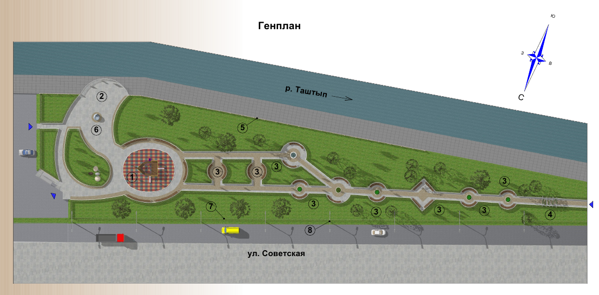

Экспликация:  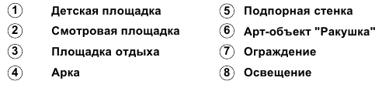 | Условные обозначения:
1.1. Экспликация к схеме.

А. Сооружения:
№  п/п | Наименование | Кол-во, единиц | Площадь, кв.м | Покрытие | Оборудование | Уровень благоустройства,  % | Потребность в благоустройстве
 |  |  |  |  |  |  | Замена, ремонт, реконструкция (указать) | Стоимость работ,  тыс. руб.
 | Детская площадка | 1 | 180 | песок |  | 70% | Замена покрытия на безопасное
 | Спортплощадка
 | Площадка для отдыха | 1 | 446 | брусчатка |  | 100%
 | Автостоянка
 | Площадка выгула домашних животных
 | Иные сооружения
Б. Дорожно-тропиночная сеть:
№  п/п | Наименование | Площадь, кв.м | Размеры, м | Покрытие | Уровень благоустройства,  % | Потребность в благоустройстве
 |  |  |  |  |  | Замена, ремонт, реконструкция (указать) | Стоимость работ,  тыс. руб.
 | Проезды
 | Тротуары
 | Пешеходные дорожки
 | Специальные дорожки (велодорожка и т.д.)
 | Элементы благоустройства территорий по приспособлению для маломобильных групп населения: пандусы, съезды
 | Иные варианты сети
В. Малые архитектурные формы и элементы благоустройства:

№  п/п | Наименование | Ед. изм. | Кол-во | Уровень благоустройства,  % | Потребность в благоустройстве
 |  |  |  |  | Замена, ремонт, реконструкция (указать) | Стоимость работ,  тыс. руб.
 | Светильники | ед.
 | Опоры | ед.
 | Кабели | м
 | Скамьи | ед. | 12 | 50% | Установка дополнительных скамей
 | Урны | ед. | 9 | 50% | Установка дополнительных урн
 | Цветочницы | ед. |  |  | Установка цветочниц
 | Контейнеры | ед.
 | Декоративные скульптуры | ед.
 | Элементы благоустройства территорий по приспособлению для маломобильных групп населения: опорные поручни, специальное оборудование на детских и спортивных площадках | ед.
 | Иное оборудование

Потребность в благоустройстве общественной территории

№ п/п | Вид объекта благоустройства (общественной территории) | Площадь, кв.м. | Состояние (уд./неуд) (кратко описать проблемы) | Потребность в благоустройстве
 |  |  |  | Замена, ремонт, реконструкция (указать) | Стоимость работ,  тыс. руб.
 | Площадь
 | Парк
 | Набережная | 4107 | Построена на 65% | Укладка брусчатки, озеленение (посев газона, посадка декоративно-лиственных кустарников посадка цветников), установка МАФ, установка вазонов, установка ограждения, установка арок.
 | Сквер
 | Пешеходная зона
 | Многофункциональные спортивно-игровые площадки
 | Иной вид объекта общественной территории

Дата проведения инвентаризации: «25» ноября 2022г.

Ф.И.О., должности и подписи членов инвентаризационной комиссии:

Глава Таштыпского сельсовета_________ ________________ Салимов Р.Х
(организация, должность) (подпись) (Ф.И.О.)
И.о.заместителя главы Таштыпского сельсовета ________________ Ильин А.М.
(организация, должность) (подпись) (Ф.И.О.)
Депутат на постоянной основе администрации
Таштыпского сельсовета ________________ Андреева А.В.
(организация, должность) (подпись) (Ф.И.О.)
Главный бухгалтер администрации
Таштыпского сельсовета ________________ Болотова Л.А.
(организация, должность) (подпись) (Ф.И.О.)

